SCHEDA
Visitare Donnafugata: un'accoglienza sartoriale
per promuovere la cultura del vino
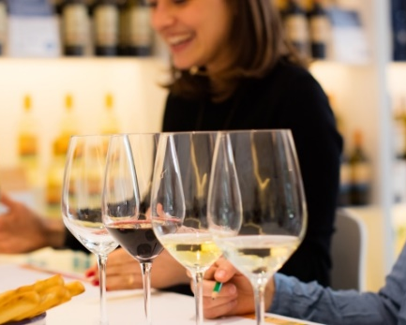
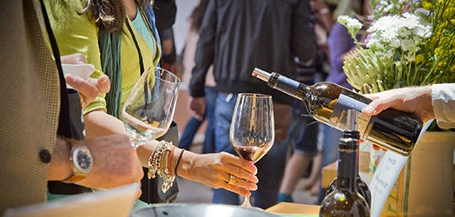

Donnafugata negli anni ’90 ha aperto le proprie cantine agli appassionati, per condividere e diffondere la cultura del vino. Sono circa 10.000 all’anno i visitatori accolti, con una quota del 30% di stranieri, grazie al continuo rinnovamento del progetto relativo all’accoglienza che ha luogo presso le cantine e durante gli eventi: un approccio divertente ed istruttivo ed un coinvolgimento unico e memorabile, in una cornice di fascino e relax. Donnafugata è un racconto fatto di emozione, un tessuto sensoriale che si percepisce nell’assaggio e resta nel cuore e nella mente.
Visite e Degustazioni
Presso le cantine storiche di Marsala Donnafugata accoglie gli appassionati durante tutto l'anno per far conoscere l’azienda e i suoi vini attraverso un approccio sartoriale che punta a soddisfare l’esigenza del visitatore sempre più desideroso di nuove esperienze.
Operatori esperti si dedicano ad un numero limitato di visitatori; approfondita è la visita delle cantine e la presentazione delle tecniche di produzione; accuratamente scelti sono gli abbinamenti con il vino; suggestivi e funzionali sono i luoghi dove si tengono le degustazioni, proposte con un approccio di coinvolgente informalità.
Il visitatore può scegliere tra ben 6 diversi percorsi di degustazione con diversi abbinamenti tra i vini e prodotti tipici siciliani o sfiziose specialità della cucina mediterranea; dalla degustazione “Sicilia da bere” che propone quattro territori diversi alla degustazione “Vini Icona” che prevede l’assaggio di annate storiche e ormai fuori commercio del rosso Mille e una Notte e del Ben Ryé Passito di Pantelleria.
A Pantelleria, Donnafugata accoglie i visitatori durante i mesi estivi presso la cantina in contrada Khamma. Dopo la visita dei vigneti, il visitatore può scegliere tra 4 diversi percorsi di degustazione e in alcuni casi in abbinamento alle tipicità della cucina pantesca come ad esempio il Lighea accompagnato ad una focaccia di patate e capperi o il Ben Ryè abbinato al pasticciotto pantesco.
Donnafugata ha un sito interamente dedicato all’accoglienza: visit.donnafugata.it è uno spazio online dove l’utente può trovare tutte le informazioni sulle visite in cantina e sugli eventi, così come suggerimenti per esplorare i territori della Sicilia Occidentale dove si trovano le cantine aziendali. Il sito è completamente fruibile anche da dispositivi mobili e permette di prenotare la visita.
Gli eventi a Donnafugata
Due sono gli appuntamenti annuali tra i più attesi dai wine lover (circa 2.000 presenze), quello di Cantine Aperte, l’ultima domenica di maggio a Marsala, e Calici di Stelle, il 10 agosto nella Tenuta di Contessa Entellina. Lo spirito degli eventi è di edutainment: dall’assaggio delle uve in vigna durante Calici di Stelle alla degustazione alla cieca a Cantine Aperte, con l’obiettivo di suscitare un alto coinvolgimento emozionale.

Ufficio Stampa Nando Calaciura calaciura@granviasc.it cell. 338 3229837
Pubbliche Relazioni Baldo M. Palermo baldo.palermo@donnafugata.it cell. 348 2561221

